# **Prácticas de gestión de conocimiento en organizaciones innovadoras de Colombia**

# **Análisis de datos**

Presentado por: Harold Armando Achicanoy Estrella, Estadístico

Abril de 2018

Tabla de contenido

Prácticas de gestión de conocimiento en organizaciones innovadoras de Colombia 1

Análisis de datos 1

Introducción 3

Análisis descriptivo de datos 4

Análisis de correlación 7

Análisis multivariado 9

Conclusiones 9

## **Introducción**

El objetivo general consiste en analizar las prácticas de gestión del conocimiento en organizaciones innovadoras en el año 2015. La población analizada corresponde a las organizaciones innovadoras catalogadas por Colciencias en el año 2015, tomando una muestra de 51 empresas en diferentes ciudades del país, siendo las principales ciudades en términos de representatividad Bogotá, Cali (29.4%) y Medellín (15.7%). Los principales sectores económicos donde se clasifican estas organizaciones son el secundario (producción de bienes, manufactura, construcción) con 60.8% de la muestra, terciario (servicios, comercio, bancos, educación, cultura) 33.3% y primario (producción básica) 5.9%. Ver Tabla 1.

Tabla 1. Frecuencias relativas por ciudad y sector económico

|  |  |  |  |  |
| --- | --- | --- | --- | --- |
| **CIUDAD** | **SECTOR ECONÓMICO** | | | **TOTAL** |
| PRIMARIO | SECUNDARIO | TERCIARIO |
| ARMENIA | 0% | 2.0% | 0% | 2.0% |
| BALBOA - ANSERMA NUEVO | 2.0% | 0% | 0% | 2.0% |
| BARRANCABERMEJA | 0% | 2.0% | 0% | 2.0% |
| BARRANQUILLA | 2.0% | 0% | 0% | 2.0% |
| BELLO | 0% | 2.0% | 0% | 2.0% |
| BOGOTA | 0% | 15.7% | 13.7% | 29.4% |
| CALI | 2.0% | 17.6% | 9.8% | 29.4% |
| CARTAGENA | 0% | 2.0% | 0% | 2.0% |
| ITAGUI | 0% | 2.0% | 0% | 2.0% |
| MANIZALES | 0% | 2.0% | 0% | 2.0% |
| MEDELLIN | 0% | 7.8% | 7.8% | 15.7% |
| PAIPA | 0% | 2.0% | 0% | 2.0% |
| PALMIRA | 0% | 3.9% | 0% | 3.9% |
| SANTA MARTA | 0% | 0% | 2.0% | 2.0% |
| YUMBO | 0% | 2.0% | 0% | 2.0% |
| **TOTAL** | 5.9% | 60.8% | 33.3% | 100% |

A esta población se le aplicó un cuestionario destinado a medir las prácticas de gestión del conocimiento que se divide en 4 módulos. Las temáticas evaluadas por estos módulos fueron: conocimientos, organización, gestión y tecnología. El módulo de conocimientos consta de 13 preguntas en las cuales se midieron las formas de adquisición de conocimiento internas o externas a la organización, transferencia, almacenamiento, beneficio, protección del conocimiento generado.

El módulo de organización consta de 31 preguntas relacionadas con las prácticas de gestión del conocimiento en las organizaciones, así como su implementación en el plan estratégico de la empresa, personal con conocimiento en el tema, cambios en pro de implementar dichas prácticas, capacitación de personal, espacios, incentivos y medios de comunicación.

Por otro lado, el módulo de gestión consta de 7 preguntas. Aquí se mide la producción y adquisición de conocimiento y uso de recursos destinados a la gestión del conocimiento. Finalmente, el módulo de tecnología consta de 15 preguntas relacionadas con el uso de recursos tecnológicos y capacitación por parte de los empleados en la organización en asuntos relacionados con la tecnología y su uso en las prácticas de gestión del conocimiento.

De esta manera, el primer paso del análisis consistió en una depuración de la base de datos excluyendo de los análisis estadísticos las variables que presentaban:

* La misma categoría de respuesta para todos los encuestados. Estas variables no poseen variabilidad, razón por la cual no aportan en los análisis estadísticos posteriores.
* Opción de respuesta abierta en las variables de respuesta múltiple para que el encuestado pueda completarla de forma libre. Las respuestas para los encuestados que acceden a completar esta información es tan variada, no se puede alcanzar una representatividad suficiente para ser analizada de forma cuantitativa.
* Información de caracterización de la encuesta, ejemplo: nombre del encuestador, genero del entrevistado, rango de edad del anterior, años que lleva trabajando en la empresa. Estas variables no ofrecen ningún valor agregado en el análisis de datos.

## **Análisis descriptivo de datos**

El análisis descriptivo se realizó por módulo de la encuesta. En la composición de las empresas por tipo de empleados se tiene que un 70.6% de las empresas analizadas tienen empleados de ambos tipos (directos e indirectos), seguido de un 27.5% que poseen únicamente empleados directos. Es importante destacar que el volumen de empleados directos es mucho mayor en comparación con el número de empleados indirectos.

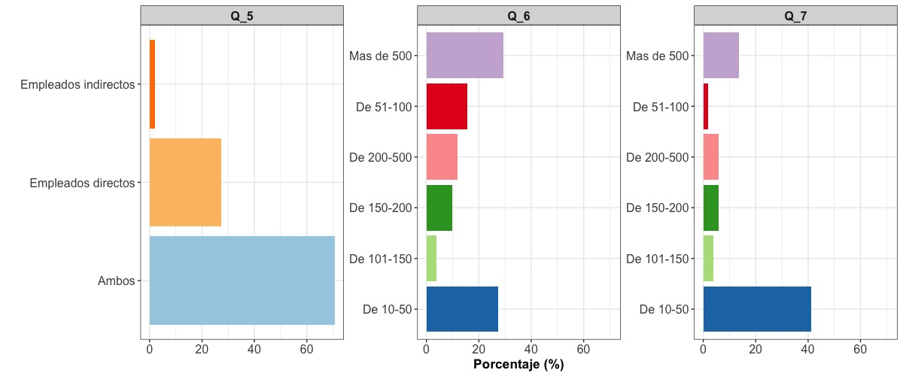

Figura 1. Tipo y número de empleados

Estas empresas innovadoras presentan la siguiente clasificación. La mayoría de las empresas analizadas no se clasifican en ninguna categoría. Seguidamente se tienen las empresas catalogadas altamente innovadoras por Colciencias. Seguido de las 500 empresas más grandes de Colombia según la revista dinero, revista dinero.

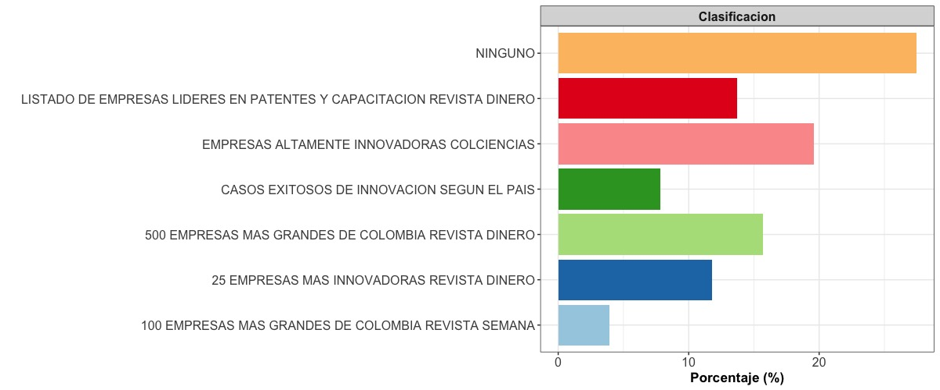

Figura 2. Clasificación de las empresas analizadas

En el módulo de conocimientos, se observa un consenso positivo en términos del aprovechamiento de los conocimientos para satisfacer las necesidades en la organización, el conocimiento como medio de resolución de problemáticas y ofrecimiento de nuevos productos y servicios, implementación de formas de transferir conocimiento, formas de almacenamiento del conocimiento generado, transferencia de conocimiento, obtención externa de conocimientos,

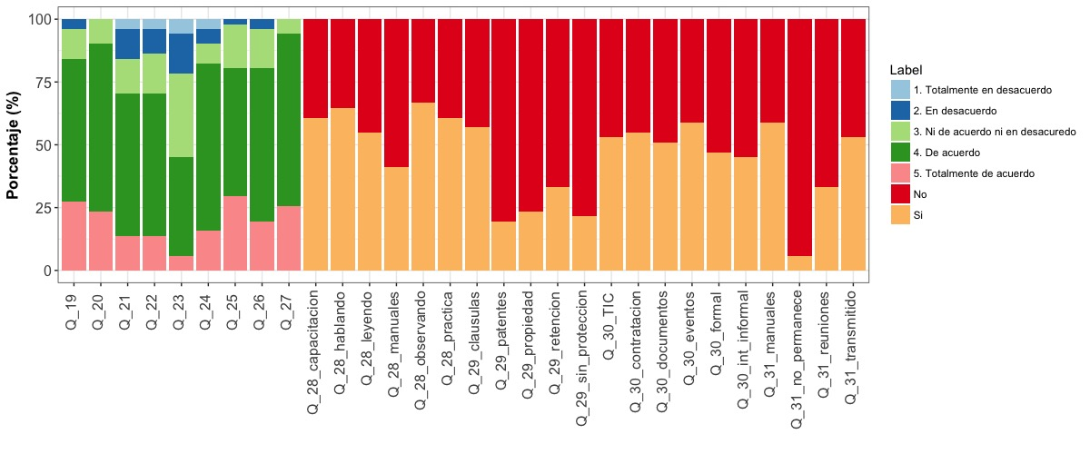

Organización

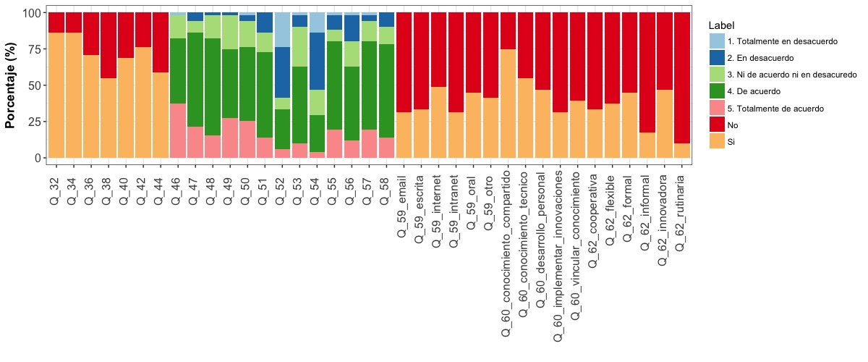

Tal vez incluir aquí el wordcloud con las respuestas de la pregunta abierta.

Gestión

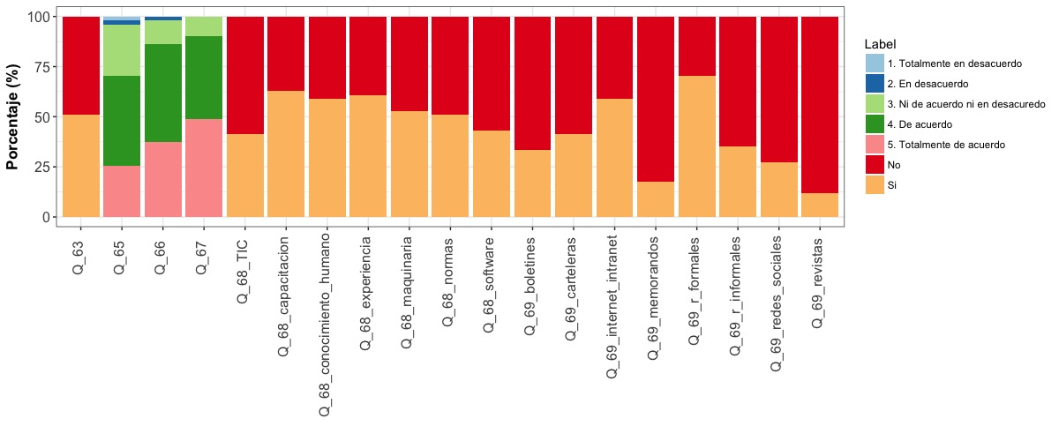

Tecnología

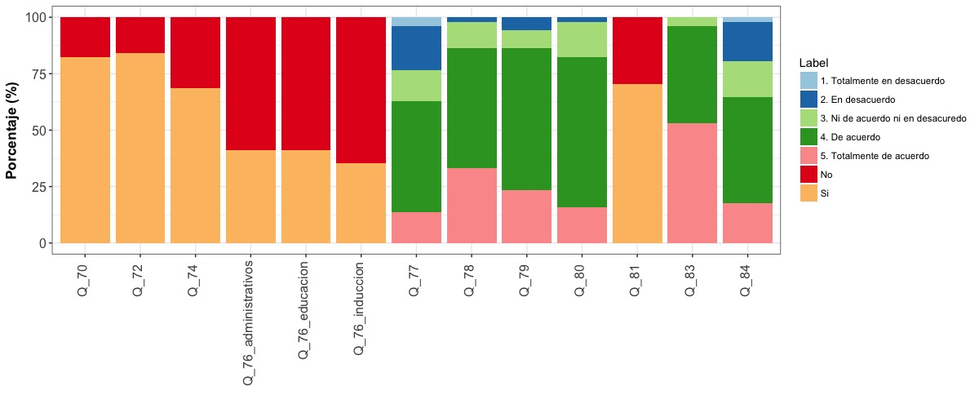

## **Análisis de correlación**

Test de independencia Chi-cuadrado para todas las variables de la base de datos. En términos generales existen bajos niveles de asociación entre las variables presentes en la encuesta. No obstante, pueden observarse grupos de variables que presentan altos niveles de asociación, los cuales se exploraran más adelante.

En términos generales en la base de datos se encuentra aproximadamente un 10% de asociaciones significativas entre todos los posibles pares de variables.

Realizando el mismo análisis a nivel de bloque en el cuestionario se tienen los siguientes resultados:

Reemplazar estos gráficos por un gráfico de barras que muestre el porcentaje de asociaciones significativas por módulo de la encuesta.

|  |  |
| --- | --- |
| Conocimiento    Asociaciones significativas: 8.2% | Organización    Asociaciones significativas: 15.4% |
| Gestión    Asociaciones significativas: 6% | Tecnología    Asociaciones significativas: 24.9% |

Los bloques donde hay un mayor nivel de asociación en las variables que conforman el bloque son organización y tecnología

## **Análisis multivariado**

Realización de Análisis de Correspondencias Múltiples por módulo con el fin de explorar asociaciones o perfiles de respuesta de las diferentes empresas en los aspectos considerados.

## **Conclusiones**